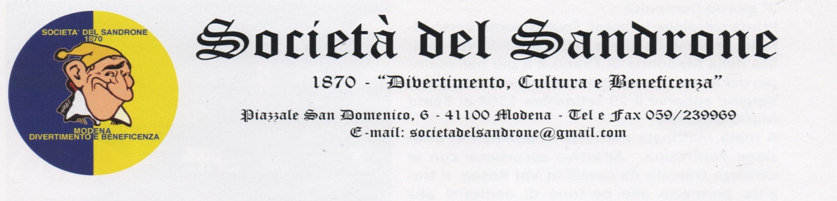
TORINO NATALIZIA
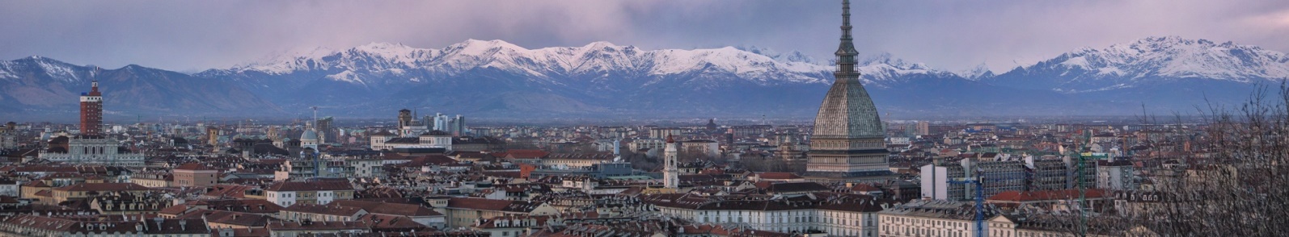
MONDOVì E VICOFORTE
Dal 30 Novembre al 1 Dicembre 2019 (2 giorni / 1 notte)

Giorno 1 (Sabato 30 Novembre 2019) Ore 6: Partenza da Modena piazzale Carlo Zucchi in pullman in direzione Torino. Sosta lungo il percorso per la colazione offerta dal Sandrone. Faremo una tappa nella cittadina di Mondovì, dove pare di fare un tuffo nel passato. Qui una brava guida locale ci accompagnerà per la visita della città. Da li prenderemo la storica funicolare, per andare ad ammirare le tante bellezze che la parte alta della città offre: i magnifici trompe-l’oil di Andrea Pozzo, il candore delle ceramiche monregalesi, la vista mozzafiato del belvedere.
Lasciando Mondovì sempre con la nostra guida ci dirigiamo verso il Santuario di Vicoforte, gioiello architettonico costruito a partire dalla fine del ‘500 per ospitare le tombe dei Savoia. In un borgo di antiche case, si erge questo mastodontico santuario la cui cupola ellittica è la più grande del mondo. Le dimensioni del Santuario di Vicoforte sono rese ancora più spettacolari dal fatto che le costruzioni attorno siano tutte basse, in tal modo danno ancora più risalto alle dimensioni della struttura. L’interno, con l’incredibile cupola ellittica, è semplicemente spettacolare. Visita al Santuario di Vicoforte.
Pranzo in ristorante tipico nei dintorni.
Proseguiremo il nostro viaggio verso Torino. Arrivo in hotel in zona centrale. Avremo spazio per shopping natalizio e passeggiata sotto i portici della regale città.
Dopo la cena in ristorante, ci porteremo al teatro Alfieri per assistere allo spettacolo “Hair” un musical bellissimo rappresentato tutt’ora nei più grandi teatri del mondo. Pernottamento in hotel.

Giorno 2 (Domenica 1 Dicembre 2019):
Prima colazione in hotel. In mattinata una guida amica del Sandrone ci farà percorrere in pullman i bellissimi viali di Torino, palazzi monumentali, piazze storiche etc etc… Lasceremo il pullman in zona Duomo, tempo libero per la messa o l’aperitivo.
Pranzo come ospiti della “Famja Turineisa”. Nel pomeriggio visita con guida al museo dell’Automobile. Partenza per il viaggio di ritorno, con arrivo a Modena previsto in serata.

Quota di partecipazione:325EURO
Supplemento camera singola: 45€
La gita si effettuerà da un minimo di 30 partecipanti
I posti in pullman vengono assegnati in base alla data d’iscrizione
Chiusura iscrizioni Domenica 10 Novembre

LA QUOTA COMPRENDE: Viaggio in pullman – 1 pernottamento in hotel 4 stelle centrale a Torino – Pranzo tipico in ristorante riservato in zona Vicoforte, b.i. – 1 mezza giornata di visita guidata di Mondovì/Vicoforte – Biglietto per la Funicolare di Mondovì – Cena in ristorante – Ingresso allo spettacolo, galleria numerata – Tour in pullman con guida – Pranzo domenicale alla “Famja Turineisa” – Ingresso e guida al museo dell’Automobile – Tassa di soggiorno - Radiomicrofoni individuali – Assicurazione medico-bagaglio e mance.

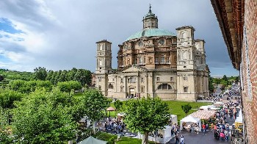
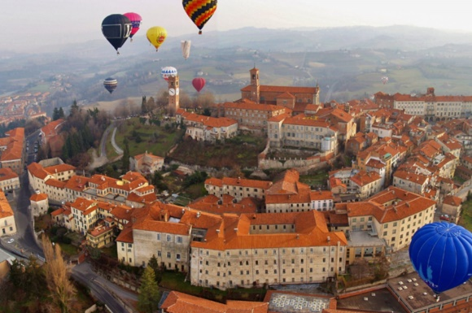
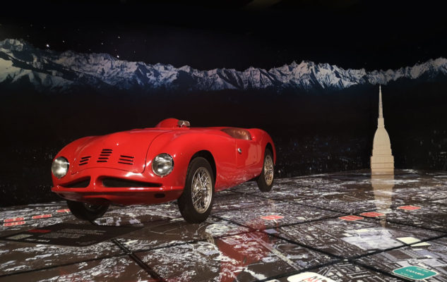
LA QUOTA NON COMPRENDE: polizza facoltativa contro l’annullamento 35 € ( 37€ in camera singola) - extra di carattere personale - tutto quanto non espressamente indicato alla voce “La quota comprende”.

Una bellissima occasione di vedere la nostra prima capitale d’Italia in clima natalizio…..uno spettacolo meraviglioso a teatro e l’opportunità di pranzare insieme alla “Famja Turineisa”!!!
A v’aspetàm in tant !!!

VIA LIBERA VIAGGI Srl – Viale Buon Pastore 92/94 – 41124 Modena Tel. +39 059 444193 E-Mail: info@vialiberaviaggi.it www.vialiberaviaggi.it

